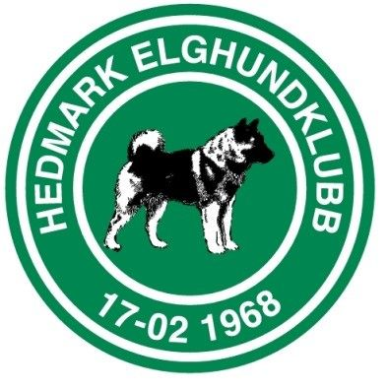
AKTIVITETER BANDHUND SESONGEN 2022

1 dags separat bandhundprøve 01.07 – 20.09.2022 Ref. nr 35-22029
1dags separat bandhundprøve 21.09 – 01.12.2022 Ref. nr 35-22036
Prøveleder Gry Bodil Ås tlf 901 59 532
NKK rep. Camilla Hartz Repshus

Odalsprøva
Ref. nr 33-22015
1 dags samlet bandhundprøve 20.08.2022
Prøveleder Tom Flåseth tlf 904 12 230
NKK rep. Knut Thoner
Påmeldingsfrist 10.08.2022

Trysilprøva
1 dags samlet bandhundprøve 03.09 – 04.09. 2022
Ref.nr 03.09 – 33-22013
Ref.nr 04.09 – 33-22014
2 dags samlet bandhundprøve 03.09 – 04.09.2022
Ref. nr 34 – 22005
Prøveleder Olav E. Rønningen tlf 991 54 074
NKK rep. Halvor Opseth
Klubbmesterskap arrangeres på Trysilprøva 03.09.2022
Påmeldingsfrist 26.08.2022

Ungdomsrabatt – for deltagere under 24 år
Kriterier for å få ungdomsrabatt:
Medlem i Hedmark elghundklubb og delta med egen hund.
Ved påmelding, gi beskjed til prøveleder og du vil få refundert kr 400,- av påmeldingsavgiften etter at prøven er gjennomført.

